Ultrahangos radar (16f877)
A Devantech SFR04 Ultrasonic Range Finder tartományon belül jelzi a távolságot a legközelibb tárgyba. A visszhang az megérkezik később megkapják és megmunkálják, de azután figyelmen kívül hagyják. Egy igaz radarért minden jelet számításba kellene venni. Annyira, idő, hogy felmelegítsék az öreg forrasztópákát és csináljanak néhány módosítást a Devantech SFR04 áramköri lapba. Hozzá fogunk adni egy drótot a nyers kiemelkedő sorozathoz és meg fogjuk munkálni az érkező adatokat magunk. Mielőtt kezdődsz, olvasd a lemondást ennek az oldalnak az alján. A jótállásod üres lesz, mihelyst megérinted azt a tanácsot. Forrasztani fogsz egy smd*()összetevőt, úgyhogy ez nem munka igazán az gyáva!
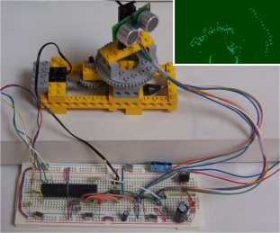
Ez a Range Finder vázlatrajza (védett Devantech) egy pirossal körözz hogy jelezd, hogy az extra kapcsolatot hol kell csinálni:
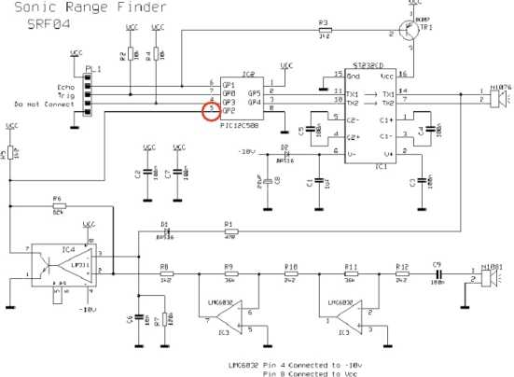
És ez az áramköri lap. Megjegyzi a sárga drótot, amit forrasztottak a 12C508 ahhoz a gombostűjére, ami nekem volt hogy elektromos drótot csomagoljak be a forrasztópákám csúcsán hogy kapjam azt, elég kicsi, és használó egy nagyító üveg csak lehetséges forrasztani a drótot. Vedd észre, hogy a smd*()rész egy kevés feszültség alatt van, úgyhogy a kapcsolat előre küldött egy apró darabot de az elektromos kapcsolat tökéletesen funkció. Kedvel mondtam: nem az gyáva:
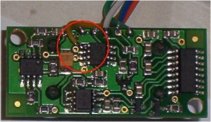
Annyira most nekünk olvasnunk kell ezt az új drótot egy JAL programban. Használd arra ugyanazt a szerkezetet, hogy várjon a visszatérési jelre, ahogy láttunk az Ultrasonic Ranger projektben, de most hallgatunk az új dróton. Észreveszi, hogy az a jel, amire várunk, negatív (a sorozat rendszerint magas) úgyhogy voltaképpen várunk !radarre:
eljárás GetSignal (byte távolságon kívül) van kezdődik lehagyja = 0 -- amíg radar & távolság < 254 hurkolódik amíg radar & távolság < 254 távolságot hurkol össze = lehagyja + 1 delay_10uS(2) véghurok
Legyél körültekintő, hogy soha nem lehet egy jel, úgyhogy 254 után a hurkok egyszerűen feladják, hogy várjanak. Amint egy pulzust észlelnek, jegyezd meg az időt azután várj a pulzusra hogy megint tűnj el.
= távolságot hagy le - 1 -- várj, amíg a radar megint pozitív mű= 0 amíg ! radar & mű< 254 összehurkolja mű= mű+ 1 véghurokvégeljárás
Most ez csak egy pulzus. Amíg az eredeti kapcsolat alacsony, tudunk adni egy másodpercet (és harmadika , stb) megy megerőltető megkapni egy jelet. Egynek meg kell állnia valahol, úgyhogy úgy döntöttem, hogy ötkor megállok. Időközben a PC gondoskodik arról, hogy forgatja a radart a helyes irányban. Tehát csak udvarias volna várni, amíg a radar a helyes pozícióban van mielőtt elindítja a mérő sorozatot.
Procedure GetRadar (byte szögben) van -- várakozást kezd el a PC-ért hogy jelezzen, kezdés (s) mű= 0 amíg mű!= s összehurkolja asynch_receive-et (mű) véghurok
Küldd ki azt a pulzust, ami elindítja a teljes műsort, akkor
-- üzen impulzuspulzus = magas delay_10uS(4) pulzus = alacsony -- várakozás visszhangáramkör kapcsolási sémáért kapcsolni amíg ! visszhanghurokvéghurok
És kapja a jeleket megvitatott azelőtt. A hang annyira gyorsan utazik ez kedvelni nekünk sok rendelkezésre álló időnk van. Annyira először veszi a méréseket és amikor készek vagyunk, kényelmes sebességgel az eredményeket tudjuk küldeni a PC-nek
GetSignal(distance1 ) GetSignal(distance2 ) GetSignal(distance3 ) GetSignal(distance4 ) GetSignal(distance5 ) -- send distance to PC asynch_send(angle) asynch_send(distance1) asynch_send(distance2) asynch_send(distance3) asynch_send(distance4) asynch_send(distance5) end procedure
Körös-körül említettünk valamit miközben forgattuk a radart, úgyhogy ez megjelenik ennek épp mint egy igazi radar kell lovasnak lennie egy forgó platformon. Az alap ehhez a platformhoz a motormodul leírt a Subsumption robotokban oldalak. Ez a modul használ egy Fairchild QRB134 infravörös fotóreflektor észlelni a motor forgását. Mióta azt akarjuk ettől, hogy mozgasson egy nagyon kicsi lépést mindegyik mérés között, egy másik érzékelőlemeznek lovasnak kell lennie. Nekem van négy különböző típusom a szerszámosládámban:
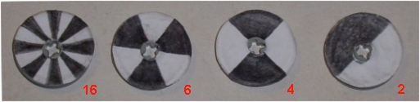
Négy helyett vágja a tizenhat szekciót lemezt fognak használni ebben a telepítésben:
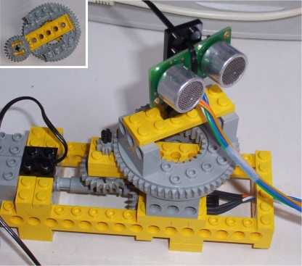
Mozgatni a radart a következő színre egyszerű: futtatjuk a motort, amíg a jel változik.
f877_ccpr1l = sebesség, - - a várakozás színváltozásért, érzékelőkeréken amíg ! forgáshurok yellowled*() = forgásvég-hurok f877_ccpr1l = 0
180 diploma után ennek szívnia kell és a radar egy menetben mozogni fog vissza az eredeti pozícióba. A lépések számát felvették a változó slagtellerben*, úgyhogy tehát mindennek, amire szükség van, ugyanúgy vissza kell mennie a lépések száma:
ha slagteller* > 56 akkor -- megy vissza kezdésbe különben a drót összegubancolt irányt fog kapni = igaz f877_ccpr1l = 175 slagtellerért* / 2 hurkolódik amíg ! forgáshurok yellowled*() = forgásvég-hurok amíg forgáshurok yellowled*() = forgásvég-hurok-vég-hurok-irány = hamis slagteller* = 0 vég ha
Most ez jó volna, ha ezek közül az adatok közül mindegyiket most bemutatnák valahol nem ez? Idő egy kevés matematika számára. Az érzékelőlemez megosztott 16 szekcióban. Annyira forgó a motor amíg a következő érzékelőlemez eszközöket vág 360/16 = 22.5 fok. A fogaskerekek egy 90 fokozatú szögnél 1:1 de fentiek, hogy a kicsi fogaskerék 8 fog, amíg a nagy 56 fog, úgyhogy az arány 1:7. Az jelenti azt a nagy kerék (és így az érzékelő) fordítani fog 22.5/7 = 3.2 fokot. Nekünk szükségünk van erre hogy rátermettek legyünk hogy rajzoljuk a radarjelek egy képét.
Még egy kevés matematika. A kép egy forgásszöget és egy távolságot fog küldeni a PC-nek. Parancsban, hogy tudják, hogy hol lehet rajzolni egy pontot, ennek szüksége van, hogy átváltsák egy vízszintessé (x) és függőleges (y) pozíció a képernyőn, mint ezen:
x = távolság * kötözősaláta (szög)
y = distance * sin( angle)
Azután neked milliméterpapíron kell emlékezned arra x = 0 az aljnál van, de számítógépképernyőkön ez a tetőnél van! Úgyhogy szűkölködsz kijavítani a grafikonablak méretéért. A radar felet fogja mozgatni egy körözz, úgyhogy ez jó volna ha a kör központja (0,0) félúton volna a vízszintes (y) tengely. Mióta vonulni kész a PC-n Visual Basic-ben, ez a szekció így néz:
yt* = Form1.Picture1.ScaleHeight - (d * Sin(alpha)) * (Form1.Picture1.ScaleHeight / range)
xt* = (d * Cos(alpha) * Form1.Picture1.ScaleWidth / (range * 2)) + Form1.Picture1.ScaleWidth / 2
Természetesen olyan komplikált ügyekbe, amiket még további Visual Basic is ragaszkodik ahhoz, hogy meglehetősen a diplomáknál radiánokkal számítson ki, tehát a szögnek szüksége van, hogy konvertálják. Milyen unalmas:
alpha = readingdata* * 3.2143
alfa = alfa * (3.1415692 / 180)
Amúgy is. Összerakni ennek az anyagnak az egészét így képeket nyújt:
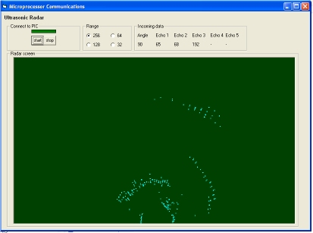
Bugyogj miközben felteszed, hogy birtoklod Visual Basic-et, és töltsd le a forrást itt.
A vázlatrajz így néz. Bár ez nem egy mozgó alkalmazás, megállapítottam, hogy kitartok a BS170 mellett miért megváltoztat egy nyerő csapatot? Különválasztáskondenzátorok (0.1 uF) és biztonság capacitors( 470 uF) vagy nem a vázlatrajzban de tudják látni a breadboard. azt feltételezem, hogy az összetevők tényleges alaprajza eldönti, hogy hány kondenzátorra van szükség és hol.
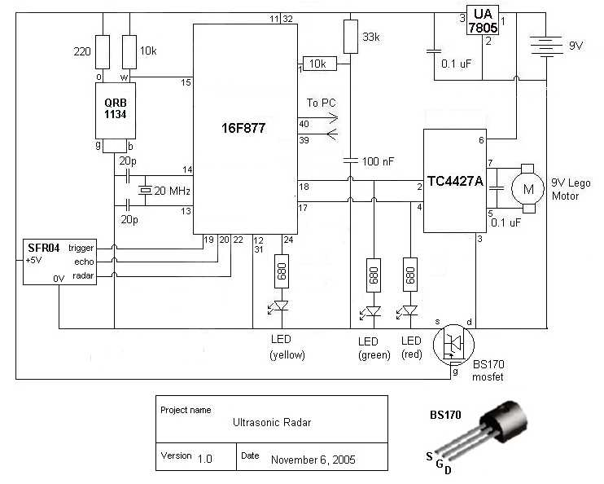
A breadboard* felső nézete:
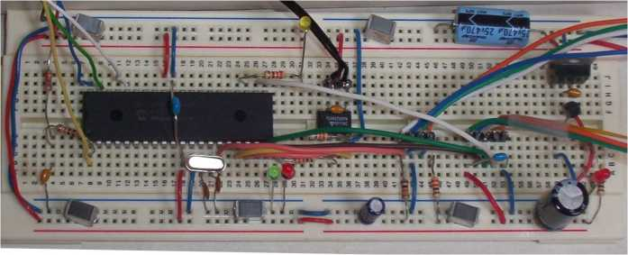
És ez a JAL program forrása:
-- JAL 4.6 tartalmazza 16f877_bertöt var byte slagteller*, sebesség var byte distance1, distance2, distance3, distance4, distance5, szög, próbababa -- meghatároz a gombostűk var a bitforgás pin_c0 -- forgás érzékelő var a bitirány pin_c3 -- motor irány var a bityellowled*() pin_c4 -- forgás érzékelő vezetett var darab pulzus van pin_d0 -- impulzusravasz var a bitvisszhang pin_d1 -- visszhangzik jel var a bitradar pin_d2 -- további drót pin_c0_direction = input pin_c3_direction = pin_c4_direction = outputot termelt pin_d0_direction = pin_d1_direction = inputot termelt pin_d2_direction = input eljárás GetSignal (byte kint távolság) van negatív (!) jelért kezd el -- várakozást a radarsorozaton távolság = 0
-- amíg radar & távolság < 254 hurkolódik amíg radar & távolság < 254 hurkolódik távolság = távolság + 1
delay_10uS(2) vég hurok távolság = távolság - 1 -- várakozás amíg a radar pozitív megint próbababa = 0 amíg ! radar & próbababa < 254 hurkolódik próbababa = próbababa + 1 véghurokvégeljárás Procedure GetRadar (byte szög) van jelkezdésre kezd el -- várakozást a PC-ért (s) próbababa = 0 amíg próbababa != s hurok asynch_receive (próbababa) vég hurok -- üzen pulzus pulzus = csúcspont delay_10uS(4) pulzus = alacsony -- várakozás visszhangáramkör kapcsolási sémáért kapcsoló amíg ! visszhangzik hurok vég hurok GetSignal(distance1) GetSignal(distance2) GetSignal(distance3) GetSignal(distance4) GetSignal(distance5) -- távolságot küld PC asynch_send(angle) asynch_send(distance1) asynch_send(distance2) asynch_send(distance3) asynch_send(distance4) asynch_send(distance5) vég eljárás pulzus = mélypont setPWM* slagteller* = 0 irány = hamis sebesség = 100 örökké érzékelőkeréken hurkol össze f877_ccpr1l = sebességet, - - a várakozást, színváltozásért amíg ! forgás hurok yellowled*() = forgás vég hurok f877_ccpr1l = 0 slagteller* = slagteller* + 1 GetRadar (slagteller) f877_ccpr1l = sebesség, - - a várakozás színért, változás érzékelő kerék amíg forgás hurok yellowled*() = forgás vég hurok f877_ccpr1l = 0 slagteller* = slagteller* + 1 GetRadar (slagteller) -- ha fél egy kört csináltak ha slagteller* > 56 akkor -- megy vissza kezdésbe különben a drót összegubancolt irányt fog kapni = igaz f877_ccpr1l = 175 slagtellerért* / 2 hurkolódik amíg ! forgás hurok yellowled*() = forgás vég hurok amíg forgás hurok yellowled*() = forgásvég-hurok-vég-hurok irány = hamis slagteller* = 0 véget ér ha vég hurok
Nekem el kell ismernem, hogy én az eredmények által kicsit csalódott vagyok. Az ultrahangos jelek úgy tűnnek, hogy pattognak vissza és előre az irodán és rugalmasságon keresztül sok hamis readings. Ez nagyon nem világos az, amit a jelek a képernyőn ténylegesen képviselnek. Kint a mezőben (az, hogy egy normális radart hol használnának) felteszem, hogy ez kisebb egy probléma de egy a hivatali területem sok ez körüli könyvvel és tárggyal biztosan van.
Szobai használatért gondolom azt Devantech elérte, hogy a helyes elhatározás, hogy csak mérjék az elsőt, pulzáljon és figyelmen kívül hagyja a többit. Ez csinálja azt ideálisan robottechnikaalkalmazásokért alkalmazkodott ( megmutatkozott a Subsumption Robots szekcióban). Ez egy mókás projekt volt tenni mindazonáltal és ha valaha kapok egy hordozható PC-t én megint építette azt és látja azt, aminek a külső mérések tűnnek, kedvelni.
Ez az az egyetlen oldal, amit a bal oldalon levő menü nélkül látsz? Kattints ide hogy töltsd be az egész helyszínemet egy új ablakban.
SZERZŐI JOG: Ez a honlap és az ötletek, szoftver, modellek, a képek, amiket itt tartalmaztak, Copyright (c) 1995-2005 Bert van Dam, és elosztják a Free Software Foundation tábornok, Public License alatt, verzió 2.0. Lásd a FSF GPL oldalt több információért. Ennek nyíltan megtiltják, hogy használjon a kereskedelmi célokhoz, mint például a könyvekhez szükséges, levédett anyagok közül bármelyiket.
LEGO&REG; a vállalatok LEGO Groupjának egy védjegye, ami nem szponzorálja, nem engedélyezi vagy nem támogatja ezt a helyszínt, (túl nagyon ha kérdezel engem, mert most nekem fizetnem kellett mindezért, tömj meg magamat).
LEMONDÁS: Ezt az internetes oldalt nyújtják van bármilyen expressz nélkül vagy jótállásokra utalt. Amíg minden erőfeszítést elvittek, hogy biztosítsa az információ pontosságát, felteszem, hogy felelősség hibákért vagy kihagyásokért, vagy károkért, ami ered a használatból vagy az információ helytelen használatából, nem tartózkodott itt.

